乡村工匠赋能计划
2026年第三季度进展报告

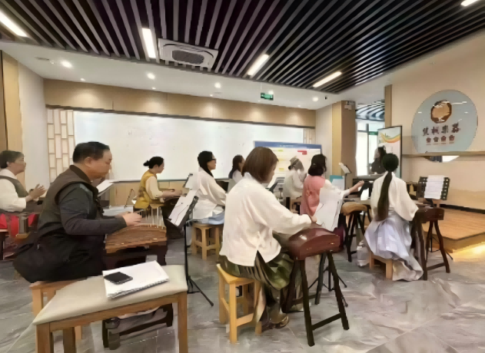

中国乡村发展基金会
二零二六年十月

一、项目介绍
针对乡村工匠经营发展能力欠缺、缺乏文化挖掘与展示、带动产业增收效果不明显等问题，中国乡村发展基金会于2023 年发起乡村工匠赋能计划，通过工匠学堂、传承空间、产业扶持等举措，提升乡村工匠的经营发展能力，加强文化挖掘与传承展示，助力乡村特色产业发展与农民增收，促进乡村可持续发展。

二、财务情况
2026年第三季度乡村工匠赋能计划项目收入6,803,890.14元，支出3,758,434.58元。

二、项目进展
- 项目调研
2026年8月3日，项目团队联合泸州老窖到兴文县、乐至县、沐川县等地开展实地走访，此次调研核实项目可行性，摸清工匠发展诉求，为后续精准赋能与资金扶持打下坚实基础。
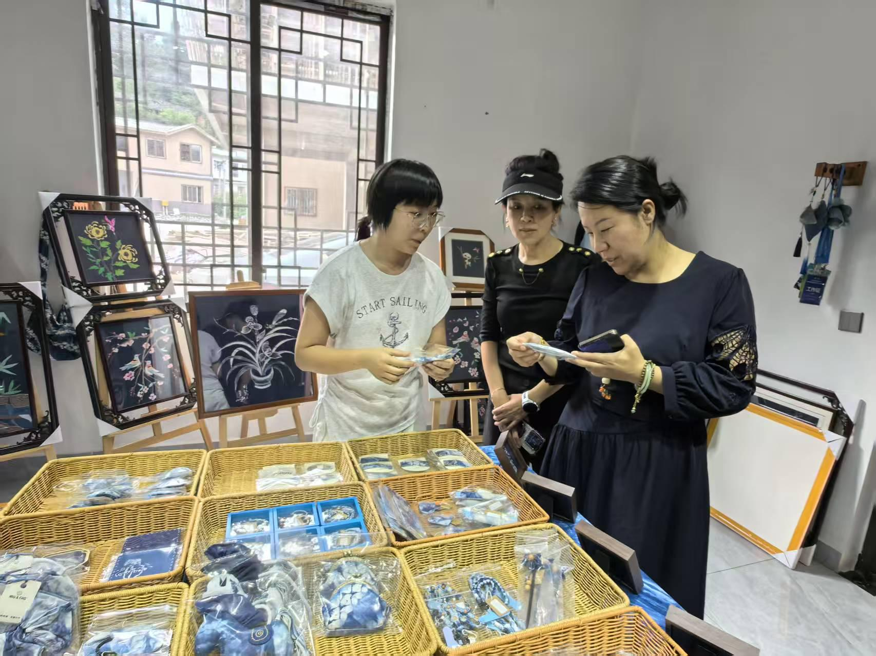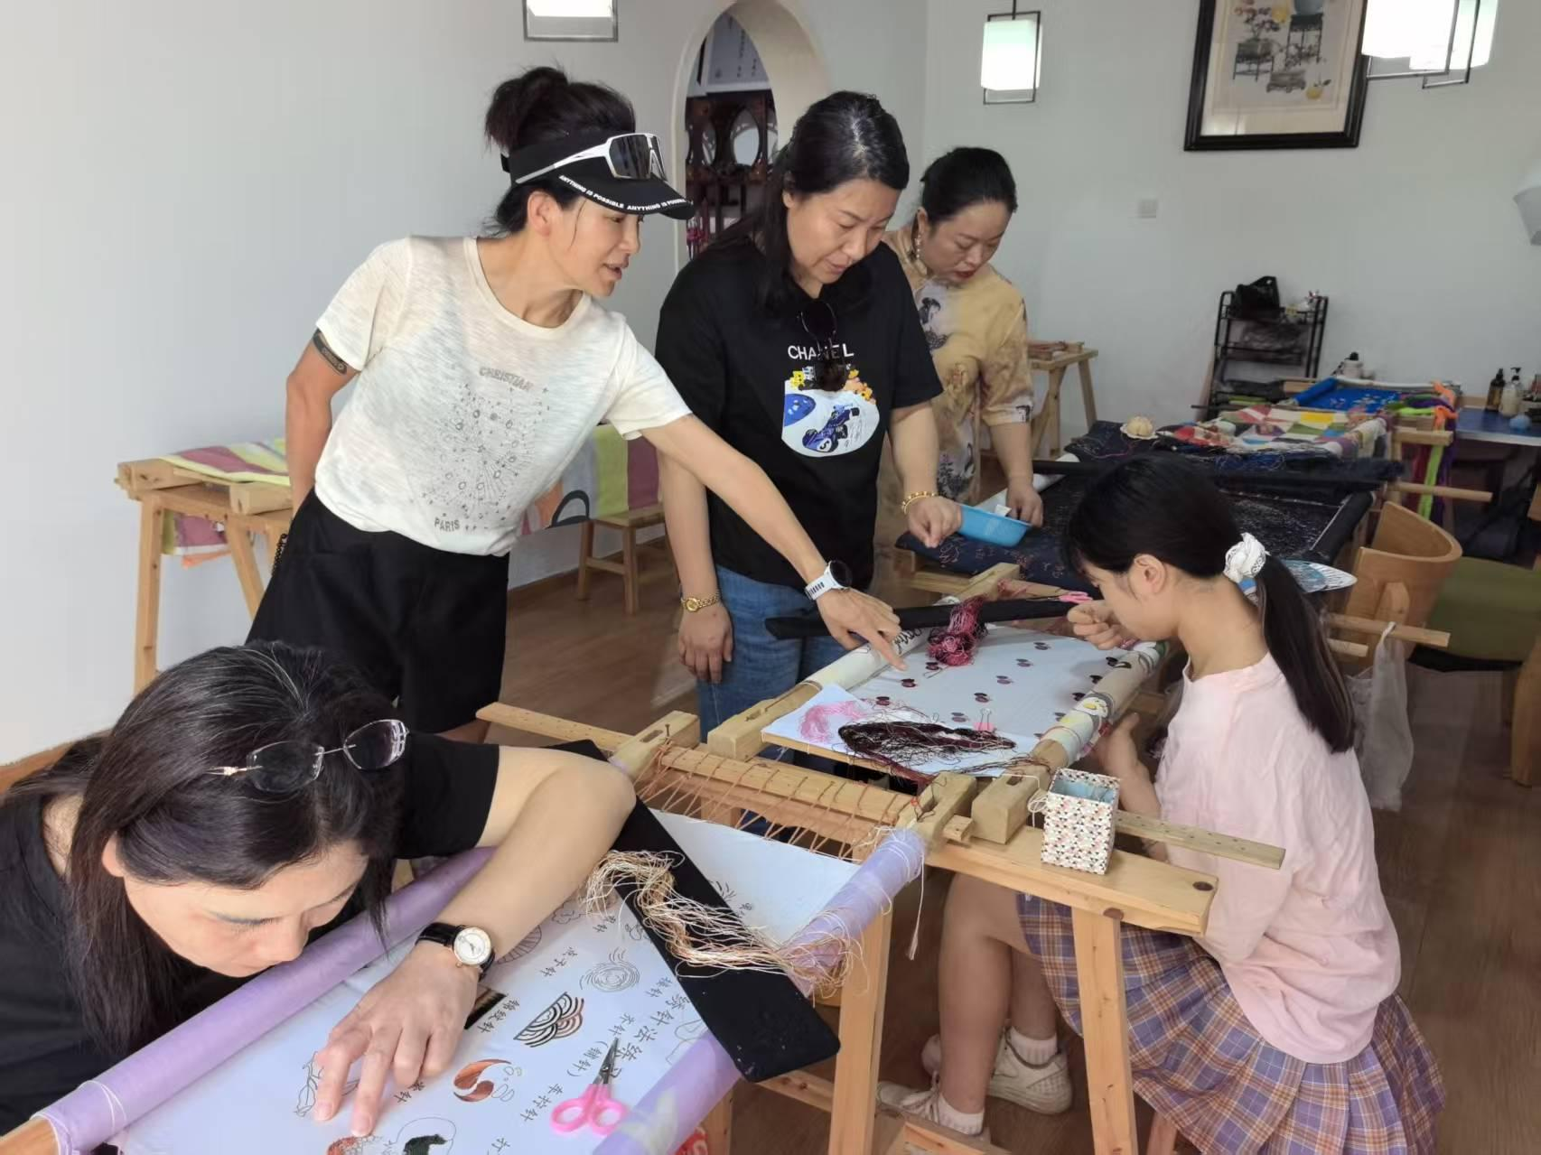
（二）工匠学堂
1.7月5日至7月11日，公益宝贝科技兴农项目·乡村工匠经营能力提升专题培训在蒙顶山学院开展。本次参与培训的学员共47人，来自四川、浙江等15省26市30个区（县）。其中，7月6日上午举行开班仪式。
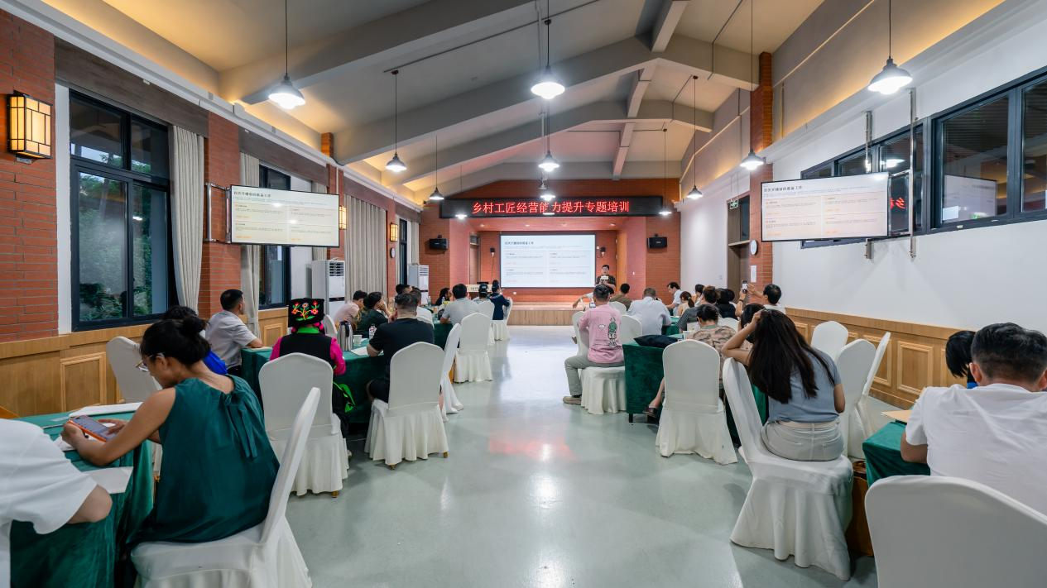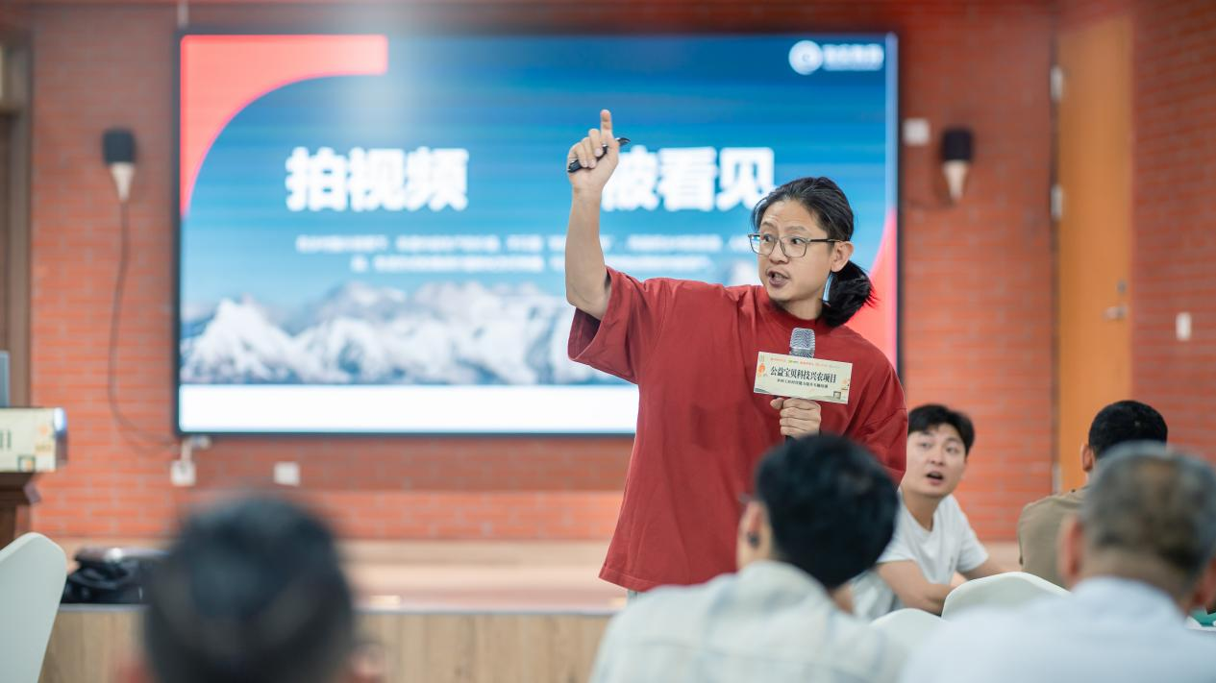
2.8月23日至8月29日，荣耀守艺人·乡村工匠赋能计划产品焕新研修班在蜀绣学院举行。本次参与培训学员共46人，来自四川、云南等14省32市39个区（县）。其中，8月24日上午进行开班仪式。
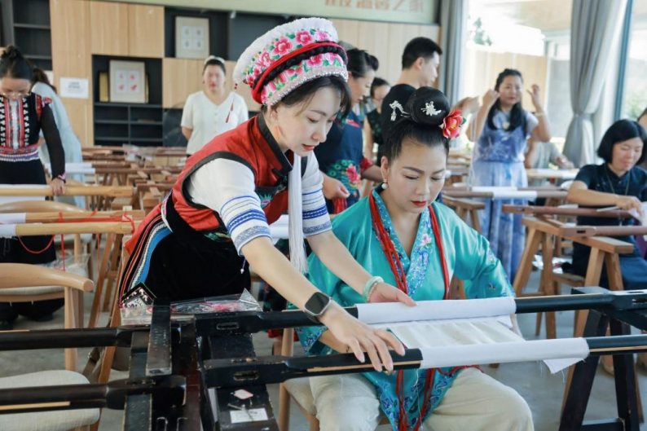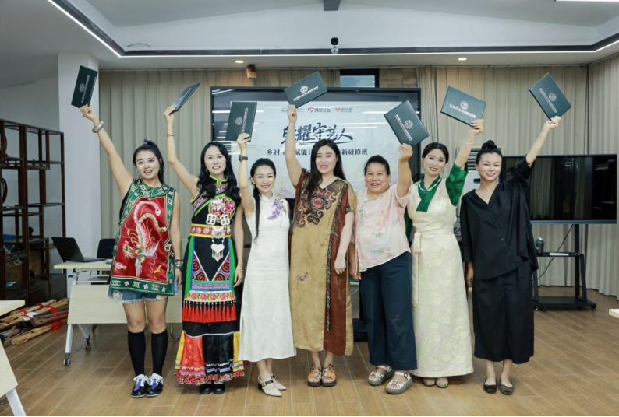

（二）传承空间
乡村工匠赋能计划（兰考藤编）于8月正式启动动工建设，施工现场各项工序有序衔接、压茬推进。现阶段项目已顺利完成地基施工，紧接着组织开展场地地面规整作业，同步统筹推进工匠传承空间配套建设工作；目前厂房主体铁框构件已陆续进场，施工单位将抓紧开展构件组装搭建作业，整体建设工作按照既定时序计划稳步实施，保障项目建设高效推进。
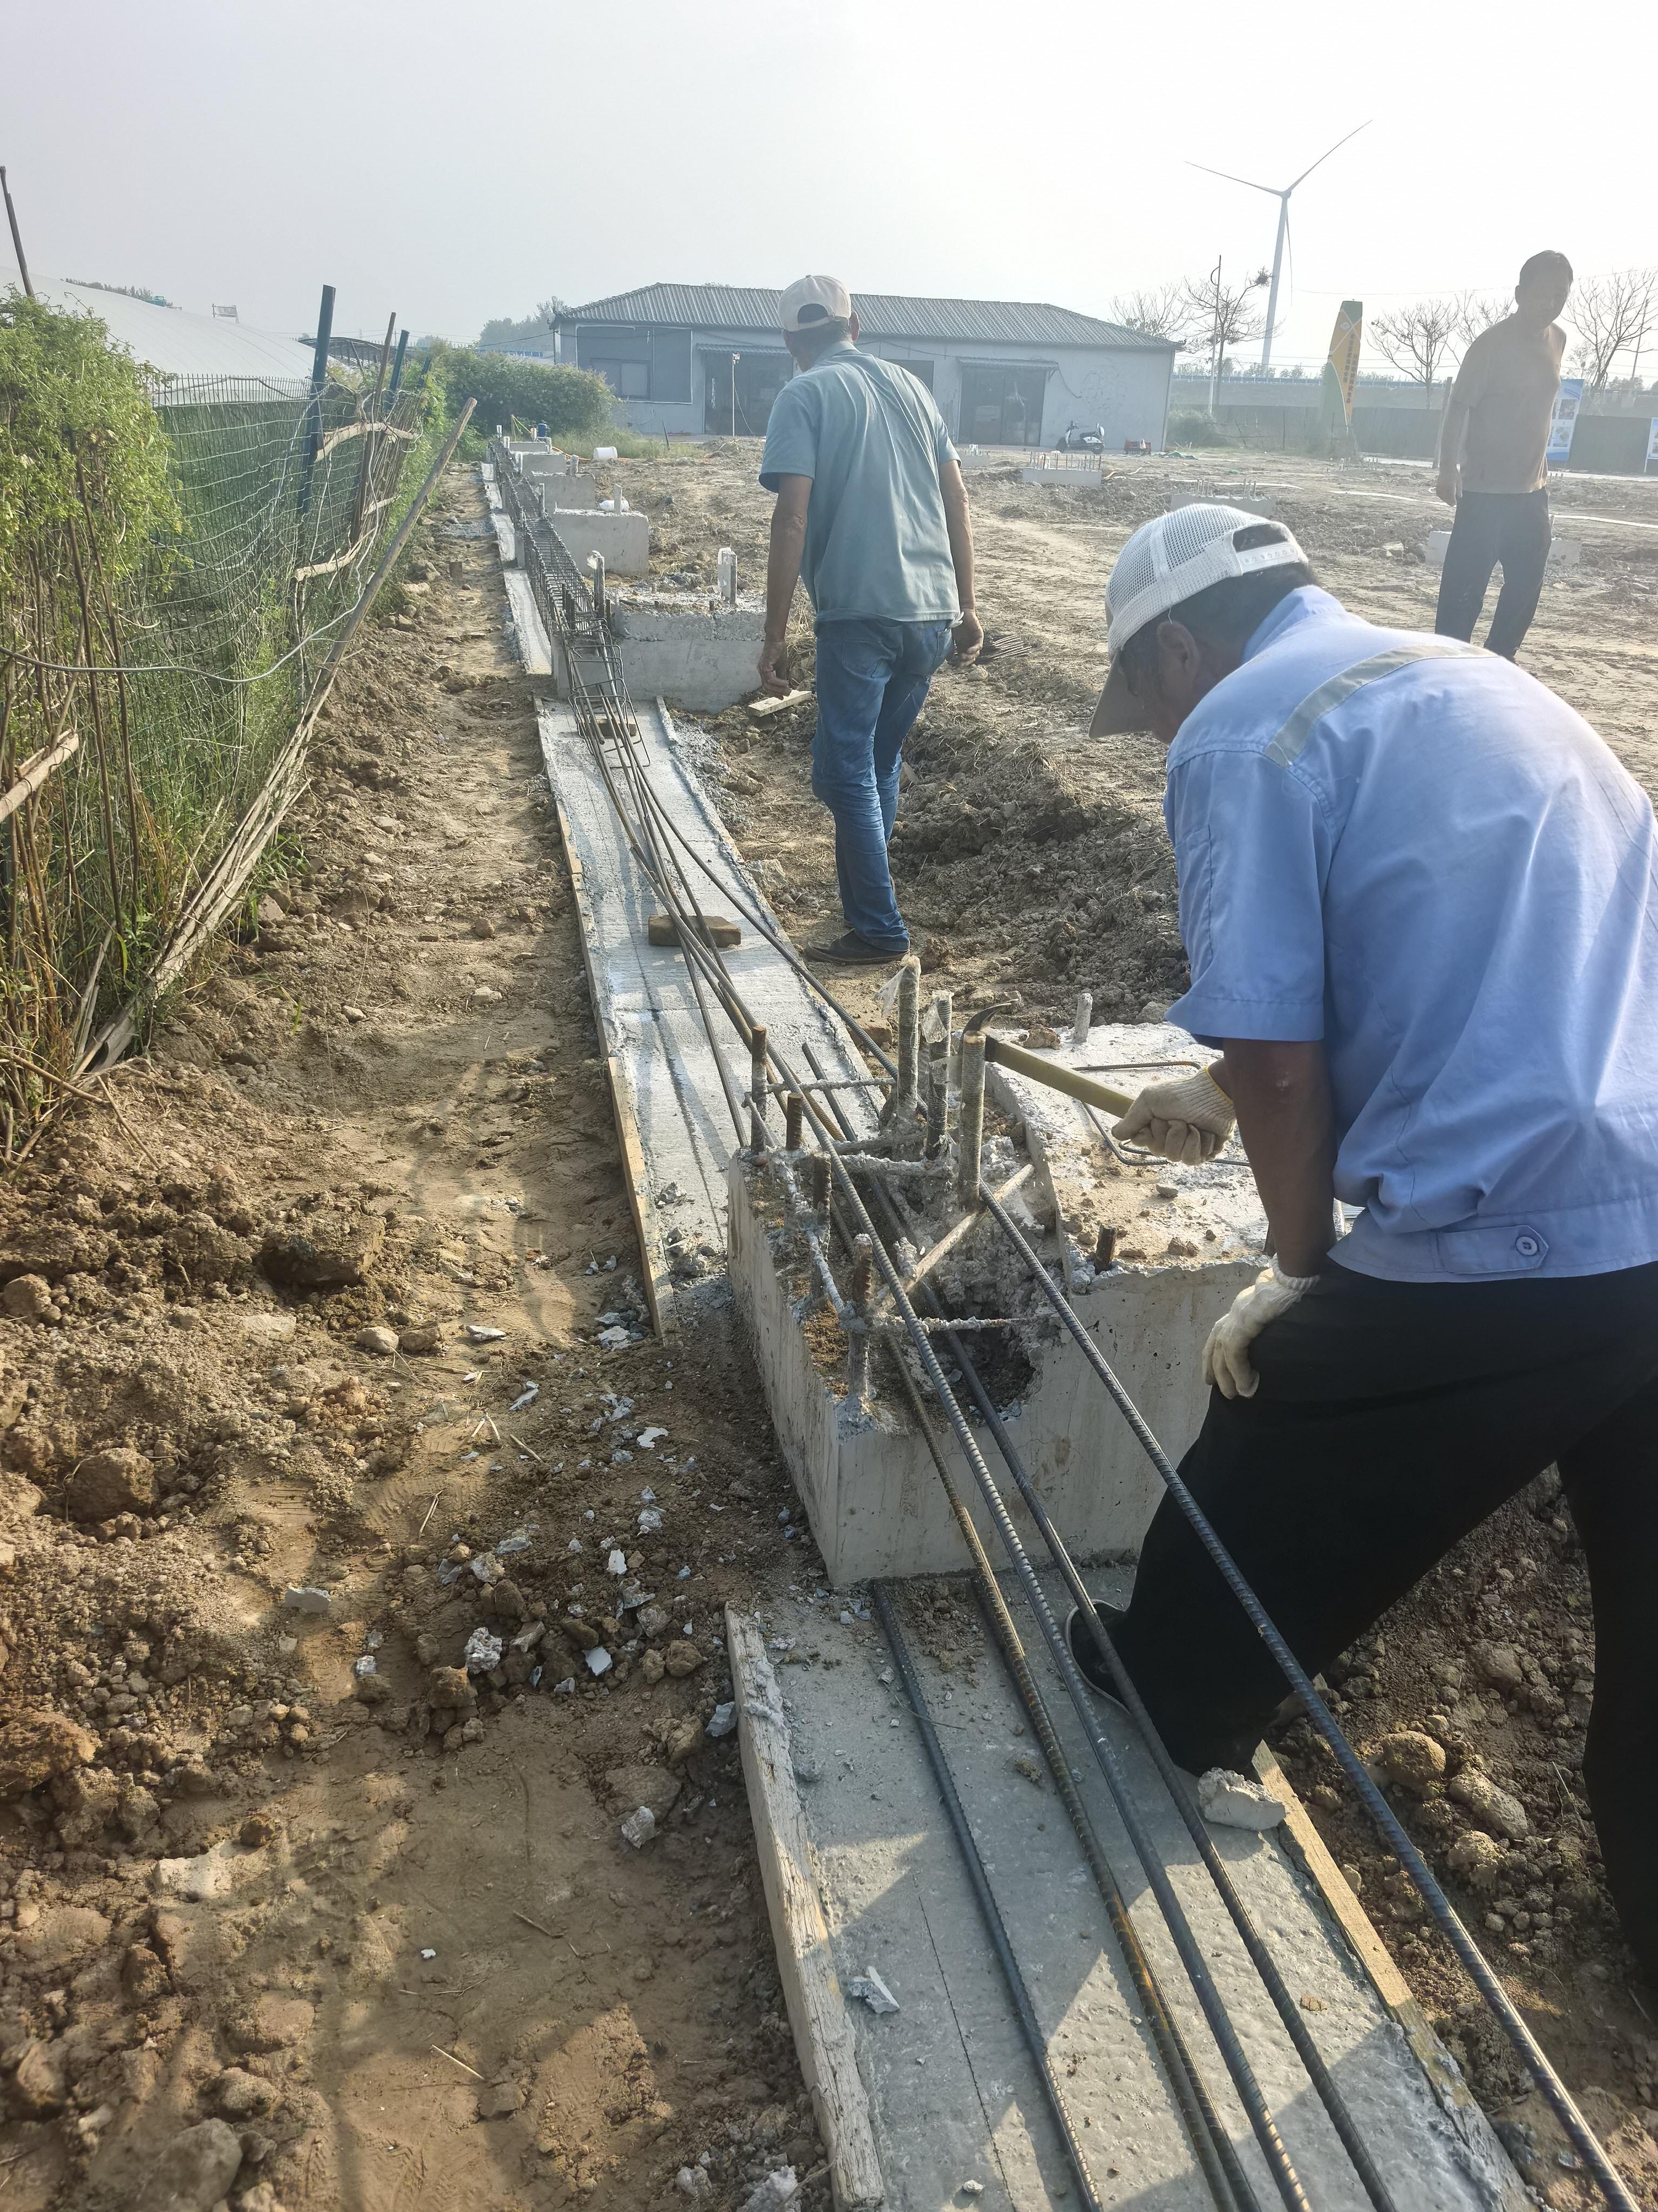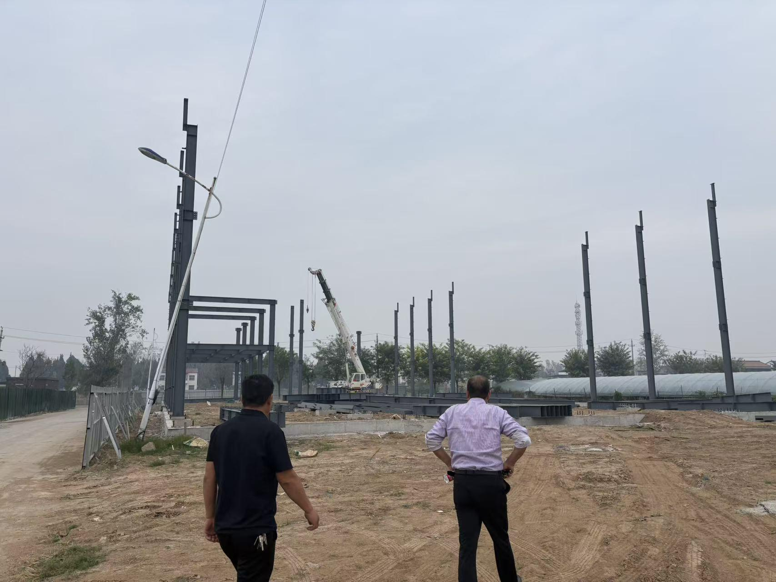
（三）产业扶持
1.阿里巴巴公益-苍溪挂面制作技艺
乡村工匠赋能计划（岳东手工挂面制作技艺）项目各项建设工作有序推进，目前 100㎡传承空间主题硬件部分已完成三分之二建设，3 个专业化直播间硬件同步开展修建；同步推进技艺历史文化调研、老艺人口述史资料的走访采集与整理工作，同时开展展陈、办公配套设备采购的询价工作，各环节按时序压茬推进。
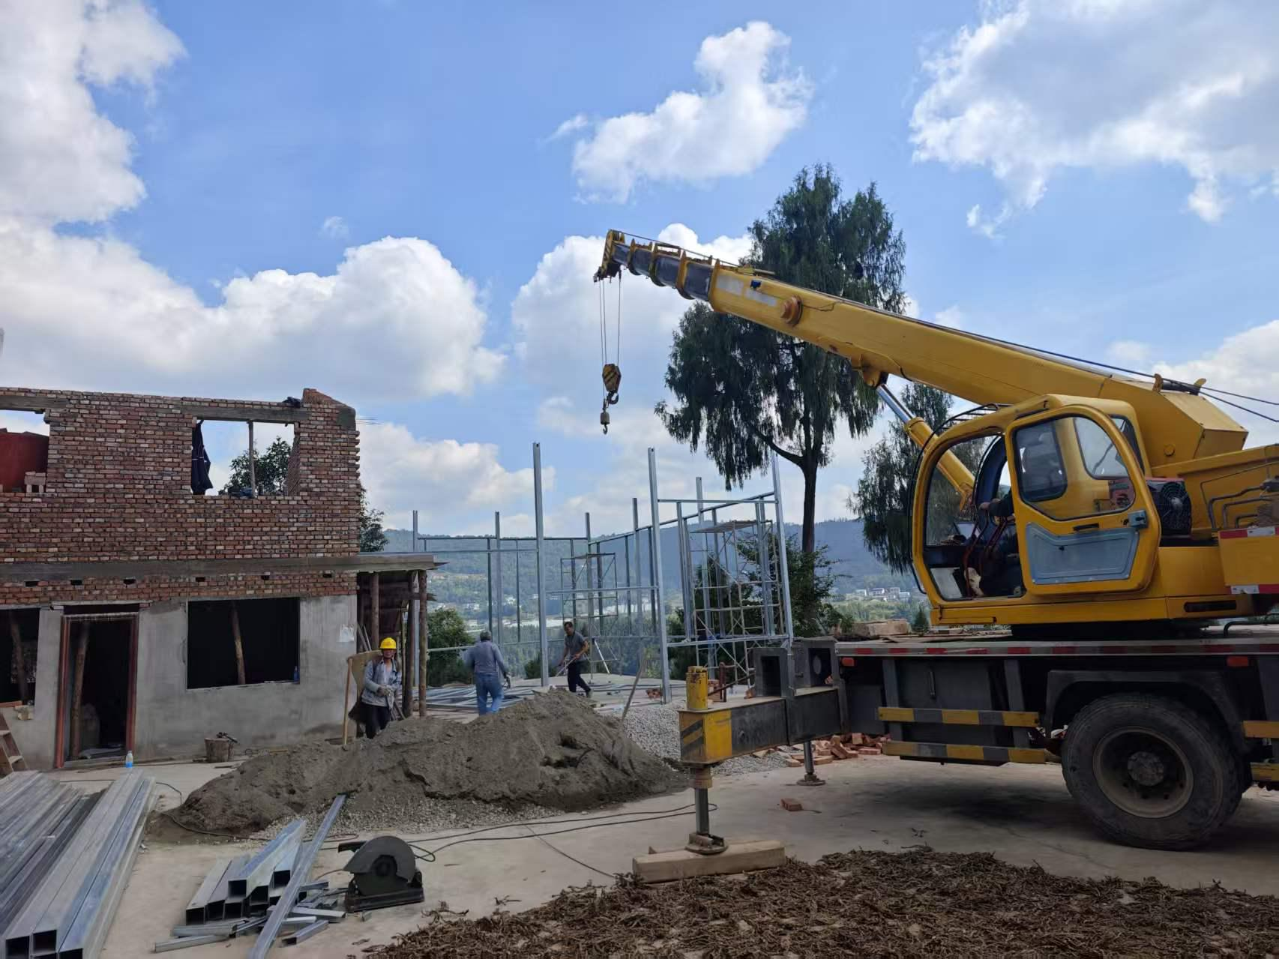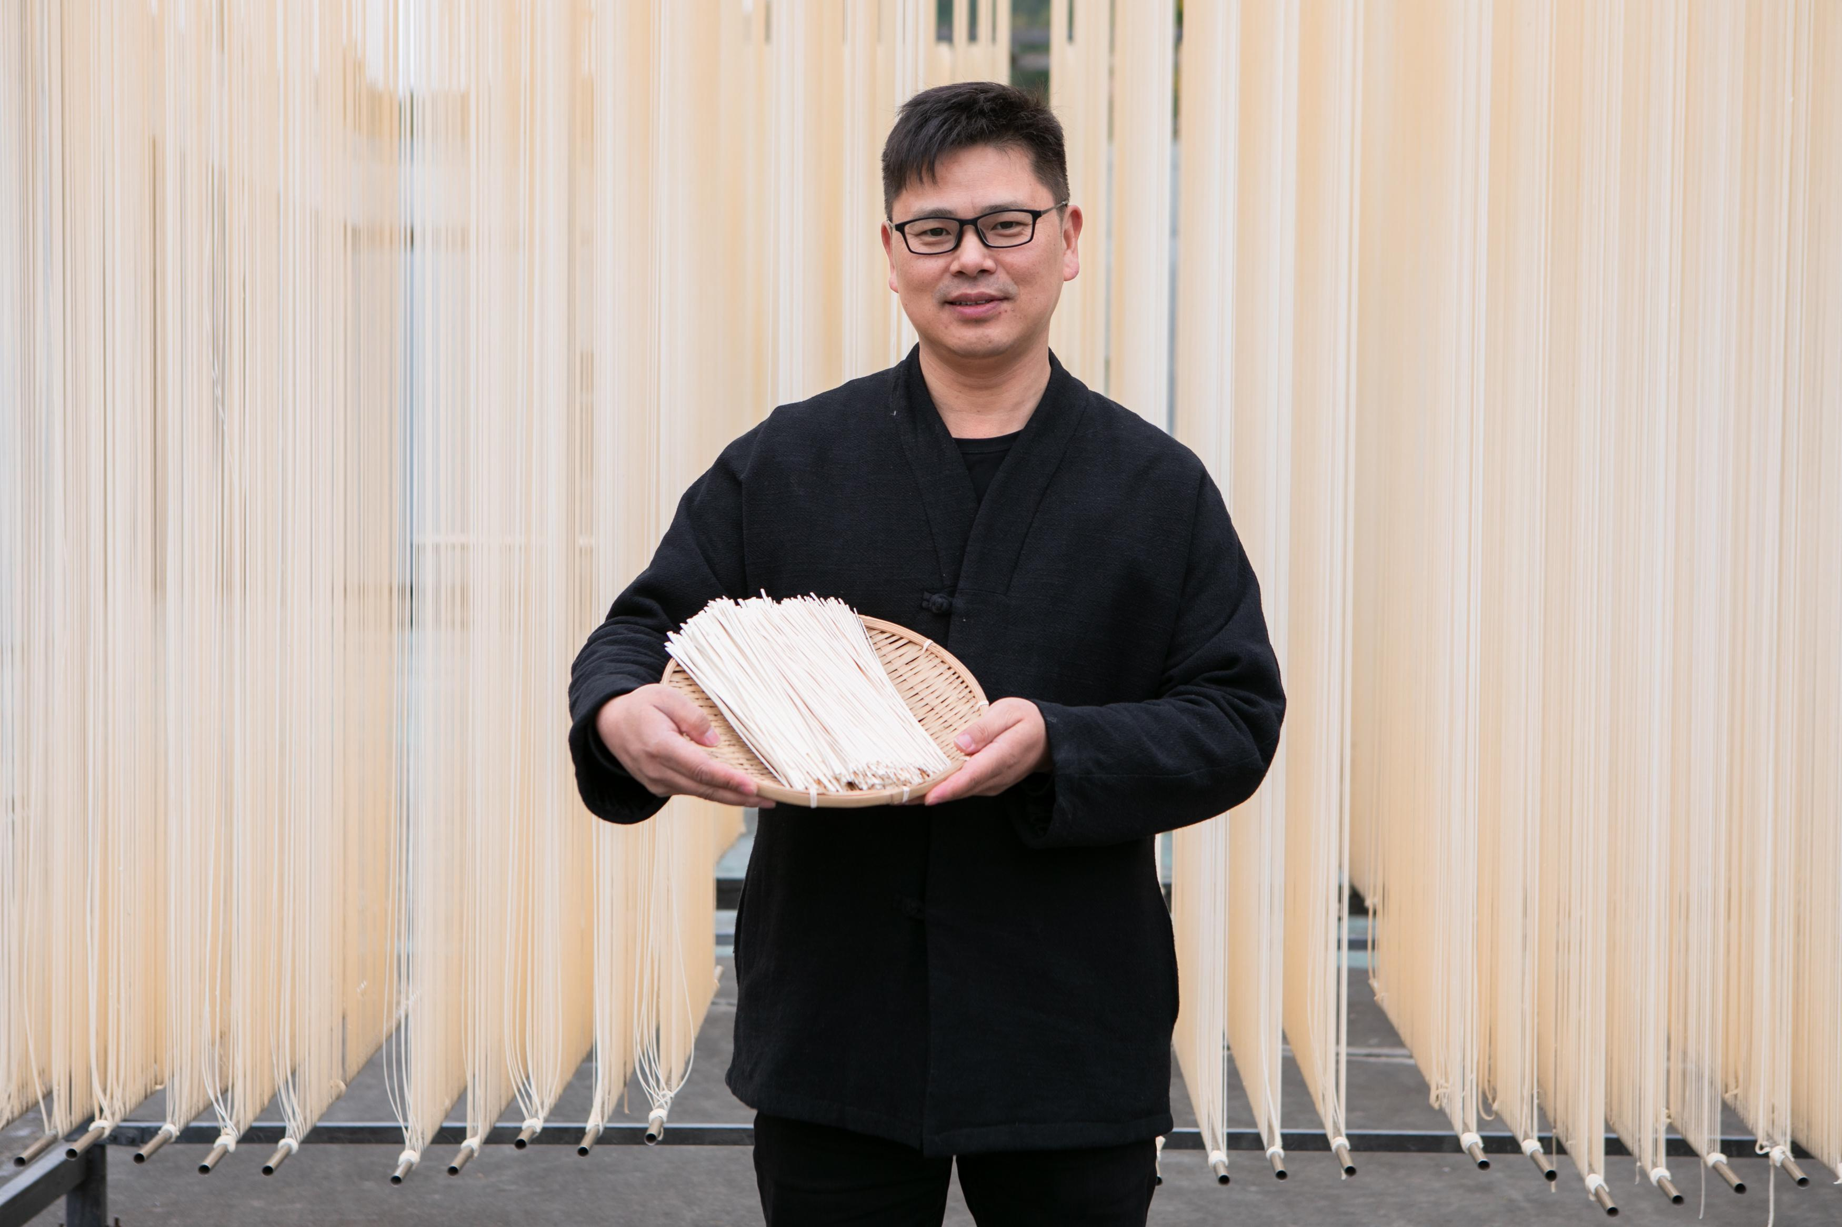
2.阿里巴巴公益-刘氏竹编制作技艺
刘氏竹编项目团选定了传承空间重点修缮打造的位置，完成首期竹编技能提升培训班课程大纲。线上店铺的产品详情页已完成三款，视频拍摄的方案讨论了四版方案，已进入脚本细化流程。同步建立产品回收与品控标准，确保"联农带农"实效落地。
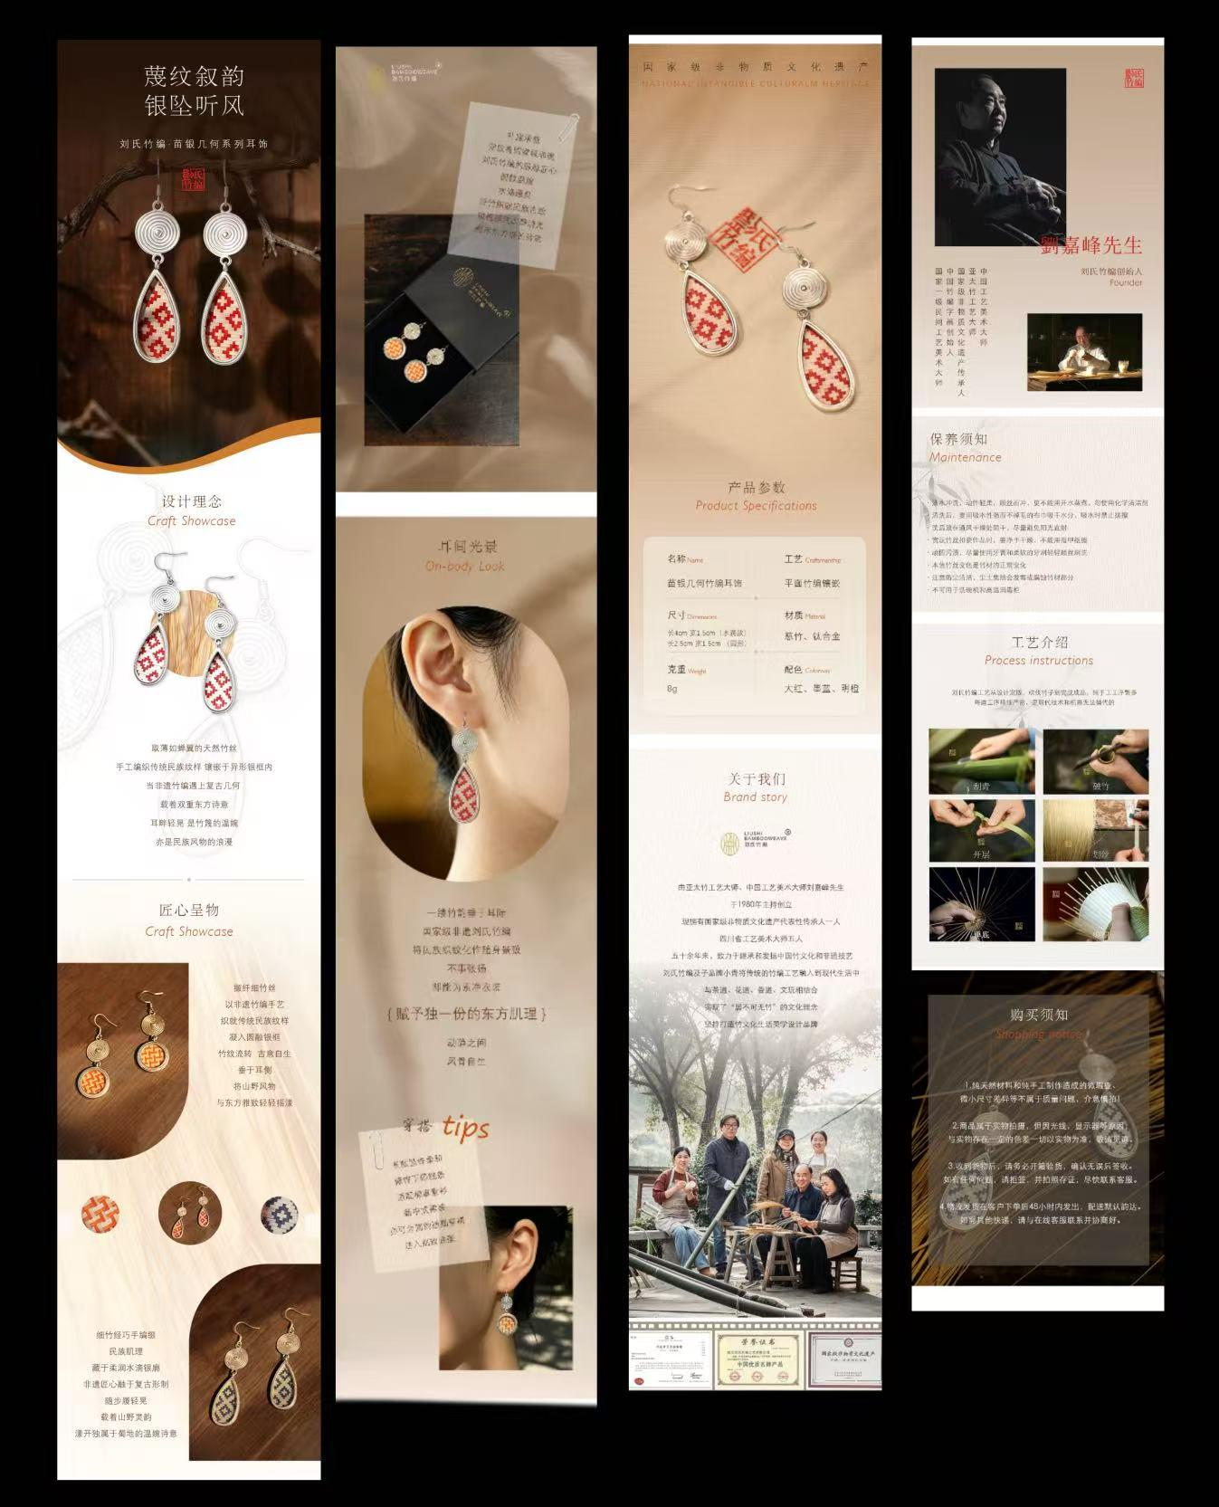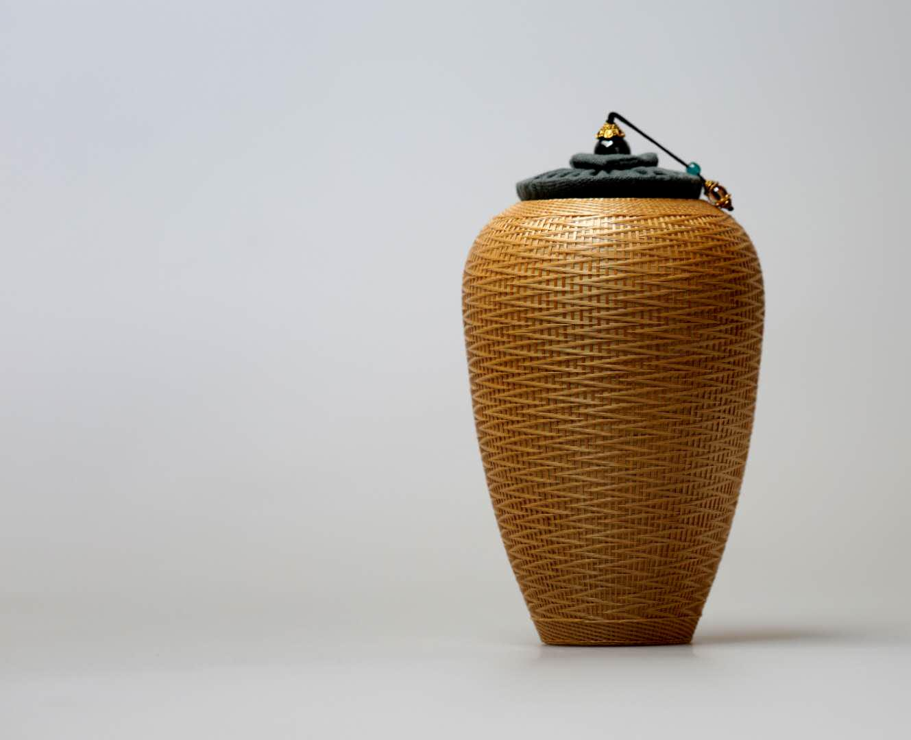

3.中国石油-察县刺绣项目
对接小红书团队，帮助研发新品、组织绣娘培训、手工制作5款珠绣小红书爆款，同时在8月份，参与小红书新疆助农直播活动，累计在12个明星、达人直播间进行销售。9月23-26日参加上海世界技能大赛展示展销活动。
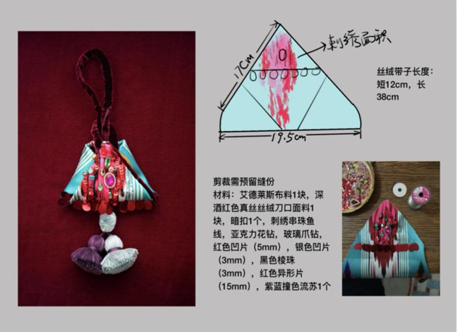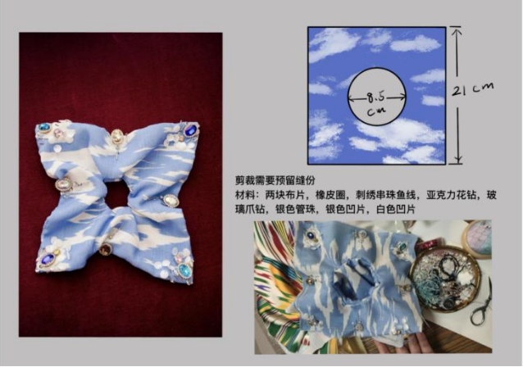
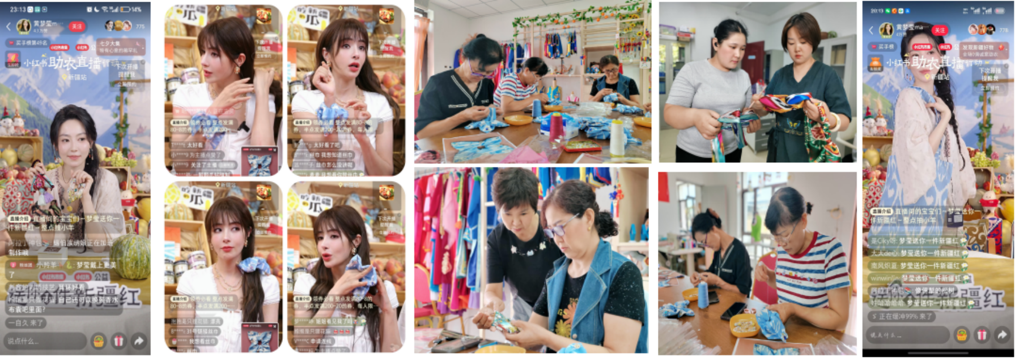
4.加多宝-忻城县壮锦乡村工匠赋能计划
实地调研，8月5日，项目工作组前往广西来宾市忻城县开展实地调研工作。实地调研壮锦传承基地、家庭工坊，与当地文旅部门、农业农村部门、壮锦非遗传承人、织娘代表开展座谈交流，全面摸清忻城壮锦产业现状、现有工坊硬件短板、织娘队伍现状、产业发展痛点。
敲定项目实施方案，确定项目承接主体。9月初，联合忻城县文化广电和旅游局、忻城县农业农村局召开项目专题研讨会议。结合实地调研收集的问题与地方实际条件，对项目建议书、预算明细、实施路径、产出指标、时间节点开展多轮研讨完善。9月29日，完成《乡村工匠赋能计划（项目）—2026 年加多宝・乡村工匠赋能计划（广西壮锦）项目援助协议》正式签署。

项目活动及传播
利用乡村工匠发布微信公众号及视频号进行传播。

